你的对手总比你更了解你自己，来看看美国顶尖智库，国际战略研究中心（CSIS）对中国当下及未来10年的看法（2025年9月发布），其结论是：至2035年时，中国最有可能会成为一个“外部强大，内部羸弱” (strong outside, weak inside) 的双轨经济体。”
报告题目及原文链接：
China’s Economic Transition: Debt, Demography, Deglobalization, and Scenarios for 2035
https://www.csis.org/analysis/chinas-economic-transition-debt-demography-deglobalization-and-scenarios-2035
这份题为《中国的经济转型：债务、人口、去全球化及2035年情景预测》的报告（PDF共179页，13.4MB），由学者Dinny McMahon和Andrew Polk撰写，于2025年9月发布。它系统地分析了中国经济正面临的根本性转变，并对未来十年的发展路径进行了严谨的推演。
以下内容是我本人的主观看法，仅供无暇详细阅览的朋友参考：
报告核心论点：
报告指出，中国经济正处在一个关键的转型时刻。过去二十年依赖于债务驱动的房地产和基础设施建设的增长模式，在2021年房地产需求见顶后已告终结。面对这一局面，北京并未选择西方经济学家普遍建议的“转向消费主导”的道路，而是明确地转向了一种全新的、以先进制造业、国家主导的创新和出口增长为核心的新增长模式。报告的核心任务是描绘这一新模式的蓝图，分析其在应对“债务（Debt）、人口（Demography）、去全球化（Deglobalization）”三大挑战时可能面临的成败，并预测到2035年最可能出现的经济情景。

一、告别旧时代：人人熟悉的“房地产引擎”为何熄火了？
报告开宗明义地指出，中国经济的一个根本性转折点，是持续了二十多年的房地产驱动模式的终结。这不是周期性的调整，而是一个时代的结构性落幕。过去那个“土地财政-基建投资-房价上涨-财富增长”的黄金循环，已经彻底玩不转了。
报告从三个宏大且不可逆转的维度，系统性地解释了这台引擎熄火的核心原因，我将其总结为“三大硬约束”。

1. 债务约束 (Debt)：积重难返的“账本”
这是最直接、最紧迫的原因。过去的模式本质上是一个“借贷-投资”的循环，而现在，这个债务雪球已经滚到了极限。
- 地方财政的“命脉”被切断：报告指出，地方政府的财政极度依赖“土地出让金”，也就是卖地给开发商的收入。在高峰期，这笔钱占到了一些地方政府可用财力的一半以上。然而，随着房地产市场急剧降温，开发商自身难保，不再拿地，导致地方政府的这项核心收入断崖式下跌。
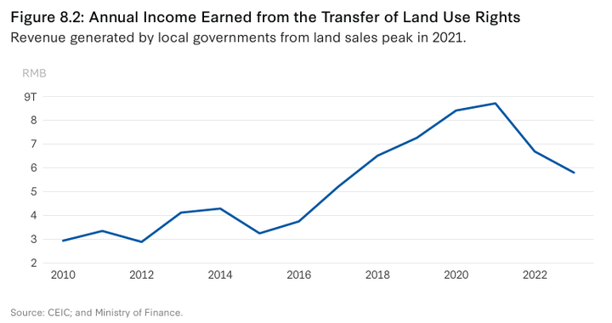
2021年后土地出让收入的“自由落体”，是地方财政困境最有力的证据。
- 从“输血”到“抽血”：财政枯竭的地方政府，不仅无法再像以前那样大规模投资基建来刺激经济，甚至连维持基本的公共服务、支付公务员工资都开始变得困难。报告将这种状况称为“财政紧缩” (fiscal tightening)，这种紧缩正在通过减少政府订单、收缩公共项目等方式，直接或间接地损害私营部门的活力。
简单来说，过去房地产是地方政府的“印钞机”，现在这台机器不仅停了，还需要为过去欠下的巨额债务（尤其是地方政府融资平台 LGFVs 的债务）不断支付利息，财政压力空前。

2. 人口约束 (Demography)：无可逆转的“趋势”
如果说债务是眼下的“急症”，那人口就是影响未来的“慢病”，它从根本上改变了房地产市场的长期需求。
- “抢房子”的人变少了：报告强调，中国的人口结构正在发生历史性转变。劳动年龄人口在十年前就已经见顶并开始萎缩，总人口也已经开始负增长。这意味着，需要购买首套房的年轻“刚需”群体，其绝对数量正在永久性地减少。
- 城镇化红利消退：过去二十年，数亿人从农村涌入城市，创造了海量的住房需求。但报告分析，目前中国的城镇化率已经达到较高水平（约65%），未来大规模人口流动的速度将显著放缓。我们已经告别了那个需要为不断涌入的新市民大规模兴建商品房的阶段。

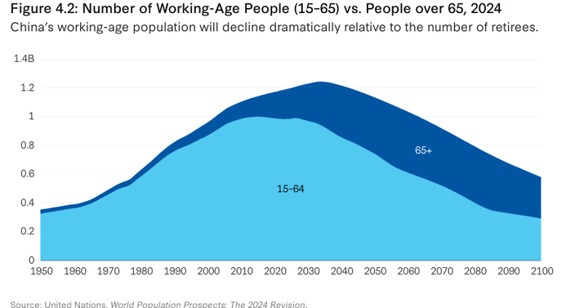
劳动力的减少和老龄化的加速
总结而言，支撑房地产市场需求的两个最根本支柱——年轻人口和新增城镇人口——都在同步收缩。这意味着，即便没有债务问题，房地产市场也无法回到过去的辉煌。

3. 去全球化约束 (Deglobalization)：不再友好的“外部环境”
这一点看似间接，但报告认为它破坏了旧模式赖以生存的“稳定预期”。
过去的增长模式之所以能运转，一个重要的背景是稳定且不断深化的全球化。中国作为“世界工厂”，通过出口赚取了大量财富，这些财富支撑了国内的投资和消费信心，并有相当一部分最终流入了房地产市场。
而现在，以美国为首的西方国家开始推行“去风险化”，构筑贸易和技术壁垒。这种变化的后果是：
- 出口前景的不确定性增加：这直接影响了大量企业的盈利预期和就业岗位的稳定性。
- 长期增长信心的动摇：在一个充满摩擦和不确定性的外部环境中，无论是企业还是家庭，其进行长期、大额投资（比如买房）的意愿都会被极大削弱。
因此，这个不再友好的外部环境，虽然不直接作用于房地产，但它通过冲击信心和预期，成为了压垮旧模式的最后一根稻草之一。
在中国所遇到的问题上，报告的分析非常清晰：债务、人口和外部环境这三大“硬约束”，如同三座大山，共同宣告了房地产驱动增长模式的终结。这不是短期政策失误，而是长期结构性因素的必然结果。正是因为旧路已断，所以寻找一条新的增长路径，才变得如此迫切。

二、关键的十字路口：为什么我们没选择“发钱促消费”？
在分析完旧模式的困境后，报告提出了一个至关重要的问题：路该怎么走？
面对内需不振、消费疲软的局面，几乎所有西方经济学家和主流媒体给中国开出的“药方”都惊人地一致：转向消费主导！ 简而言之，就是想办法把钱送到老百姓手里，让他们多花钱，从而拉动经济。
这个建议听起来似乎理所当然。但报告最核心、最深刻的洞察之一，就是北京明确地、有意识地拒绝了这条看似显而易见的道路。
这不是因为没看到消费的重要性，而是基于一套完全不同的诊断逻辑和发展理念。报告将其归纳为以下三点原因：

1. 理念之争：对“福利主义陷阱”的深刻警惕
这是最根本的原因。报告分析，中国领导层对于直接向民众“发钱”的模式抱有深刻的怀疑。这种怀疑源于对一些国家前车之鉴的观察。
- 避免“拉美化”：决策层担心，在一个国家的生产力基础还不够强大、产业还未达到顶端时，如果过早地建立起一个大包大揽的福利体系，可能会侵蚀人们努力工作的意愿，让经济陷入“未富先懒”的僵局，最终掉入“中等收入陷阱”。
- 强调“生产先于消费”：报告认为，北京的核心经济思想是，可持续的财富来自于生产，而非消费。一个国家必须先具备制造出世界需要的高质量产品和服务的能力，然后通过这种能力创造高薪就业，最终自然会带来健康的消费增长。简单地刺激消费，被视为一种“本末倒置”、不可持续的短期行为。用我们熟悉的话说，就是重点在于“做大蛋糕”，而不是在蛋糕还不够大时，就把所有精力放在“如何分蛋糕”上。
- 核心理念差异：北京的核心思路是创造新财富并确保其分配更公平（即“共同富裕”），而不是对现有财富进行大规模再分配。2. 财政约束：钱从哪里来的现实问题
理念之外，还有非常现实的财政考量。大规模刺激消费，钱从哪儿来？无非两条路：增税，或发债。
- 无法增税：在当前经济环境下，企业，尤其是民营企业，本就面临盈利压力。此时若对企业或高收入人群增税来补贴消费，无异于“杀鸡取卵”，会进一步打击本就脆弱的商业信心。
- 谨慎发债：另一条路是中央政府大规模发行国债，然后将钱直接转移支付给居民。报告指出，北京对中央财政的纪律性看得极重，将其视为抵御未来潜在危机的“最后防线”。在地方政府债务问题已经非常棘手的情况下，决策层对可能导致中央层面债务失控的任何举动都保持着极高的警惕。他们宁愿把有限的财政资源用于能够产生长期回报的战略性投资上。
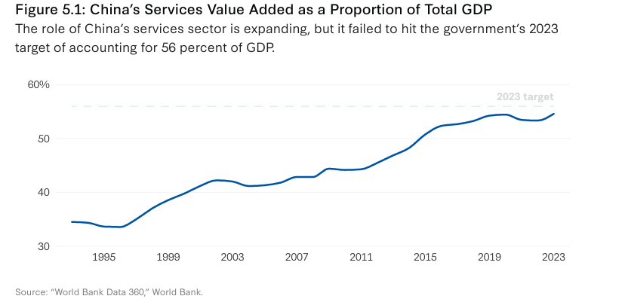
这张图非常关键。可以这样解读：西方观察家看到这张图，会立刻得出结论——“中国的消费占比太低了，问题显而易见！赶紧发钱！” 但报告认为，北京的决策者看到同一张图，得出的结论可能是——“我们的经济结构还不健康，需要通过提升生产力、创造好工作来让这个比例自然而然地、可持续地增长，而不是靠强心针式的刺激。”

3. 战略重心：优先解决“卡脖子”问题
报告认为，这可能是最深层次的考量。在当前的国际环境下，决策层面临的最优先任务，已经不是短期的GDP增速数字，而是长期的国家经济安全。
- 资源投入的“机会成本”：高层认为，国家的财政和金融资源是有限的。每一分钱都存在“机会成本”。与其将巨额资金用于一次性的消费刺激，不如将其投入到更能决定国家未来的领域——如芯片、人工智能、生物技术、新能源等。
- 从“治标”到“治本”：在决策者看来，消费疲软只是“标”，是症状；而关键核心技术被“卡脖子”，产业大而不强，才是“本”，是病根。因此，政策的重心必然是集中力量办大事，解决这些根本性的、关乎国运的战略问题。消费的提振，被视为是这些根本问题解决后，一个自然而然的结果。
因此，报告的结论是，中国没有选择西方式的消费刺激道路，并非出于误判或无知，而是一个深思熟虑后的主动战略抉择。这个选择背后，是一套以生产为本、强调财政纪律、并将国家长期经济安全置于首位的治理哲学。

三、北京的新蓝图：以“先进制造业”为核心的破局之路
既然旧的“房地产引擎”已经熄火，而西方式的“发钱促消费”道路又被主动放弃，那么中国经济这艘巨轮，究竟要驶向何方？
报告指出，北京给出的答案无比清晰和坚定，那就是——以“新质生产力”为旗帜，发动一场以先进制造业为核心的、全面的、自上而下的产业革命。
简单来说，就是国家将动员一切资源，不再依赖“盖房子”，而是全力转向“造东西”。而且，不是造以前那些衬衫、玩具，而是要制造那些技术含量极高、利润丰厚、能够定义未来的高端产品。
这条道路，是北京为应对前两部分提到的所有挑战，而精心设计的一套“组合拳”。报告认为，这套打法的战略意图是实现“一石五鸟”，用一个核心策略，同时解决五个国家级的难题。

1. 第一只鸟：跨越“中等收入陷阱” (Escaping the Middle-Income Trap)
这是最核心的目标。许多发展中国家在达到中等收入水平后，都会因为无法在技术和品牌上与发达国家竞争，而陷入长期停滞。北京的破局之法，就是通过生产那些别人无法轻易复制的高端产品（比如顶级的电动汽车、商用大飞机、高端芯片），从而获取更高的产业利润，带领国家迈入高收入行列。

2. 第二只鸟：实现“共同富裕” (Achieving Common Prosperity)
先进制造业区别于劳动密集型产业，它创造的不是大量的低薪岗位，而是薪资水平远高于社会平均的高质量技术岗位（工程师、高级技工等）。通过扩大这些高薪岗位的规模，就能在不依赖“发钱”的前提下，有效提升居民收入，壮大中产阶级，让经济发展的成果惠及更多人。这是“做大蛋糕”式共同富裕的实现路径。

3. 第三只鸟：应对“人口老龄化” (Counteracting Demographics)
面对劳动人口减少的未来，出路只有一条：提高生产率。先进制造业大量采用自动化、机器人和人工智能技术，可以用更少的、但技能水平更高的工人，创造出比以往多得多的财富。报告认为，这是应对老龄化社会劳动力短缺问题的根本解法。

4. 第四只鸟：确保“经济安全” (Ensuring Economic Security)
在“去全球化”和技术封锁的背景下，这个目标变得至关重要。大力发展本土的先进制造业，尤其是在半导体、生物制药等关键领域，就是要解决“卡脖子”问题，确保在极端外部环境下，国家的产业链和经济命脉不会被切断。这是一种“科技自立自强”的防御性战略。

5. 第五只鸟：解决“债务问题” (Solving the Debt Problem)
如何化解堆积如山的债务？最好的方法就是让经济增长的速度跑赢债务累积的速度。如果这场产业革命成功，中国的经济将获得全新的、强劲的增长动力。届时，GDP总量的快速增长会使现有的债务占比相对下降，而政府也能从高附加值产业中获得更多税收，从而有能力逐步化解债务风险。

行动与证据：钱正流向哪里？
报告强调，这并非停留在口号上，而是有真金白银的投入作为证据。国家的政策工具箱已经全面打开：
- 信贷倾斜：国有银行被引导向制造业和高科技企业提供大量低息贷款。
- 财政补贴：中央和地方政府设立了成百上千个产业引导基金，直接投资于战略性新兴产业。
- 投资转向：全社会的固定资产投资方向发生了肉眼可见的偏转。

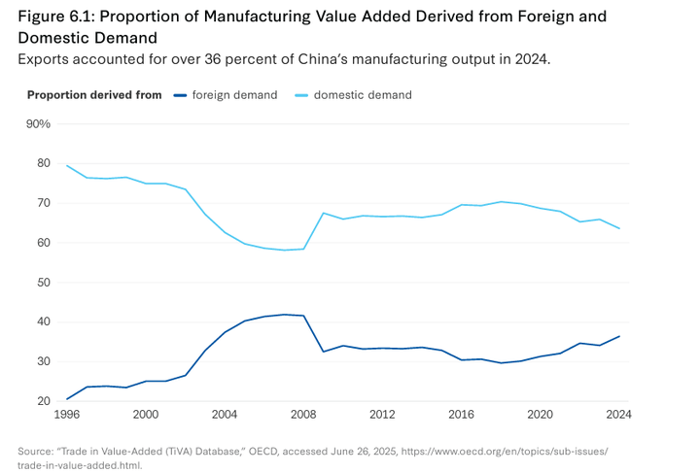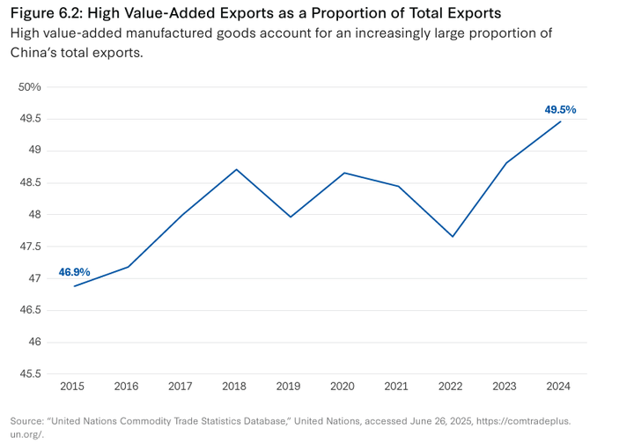
这张图则展示了初步的成果。它显示，在高附加值产品（如机械、电子、汽车）在总出口中的占比正在稳步提升，说明中国的出口结构确实在向着更高端、更复杂的目标迈进。
这张图清晰地显示了近年来投向房地产领域的资金比例在急剧萎缩，而投向制造业和高新技术的资金比例在显著上升。这直观地证明了国家战略重心的转移。
总而言之，北京的新蓝图是一场雄心勃勃的豪赌。它赌的是，通过国家主导的、对先进制造业的巨额投资，能够成功地重塑中国经济的增长引擎，并一举解决中等收入陷阱、共同富裕、人口老龄化、经济安全和债务问题这五大挑战。这条路的成败，将直接决定未来十年中国经济的走向。

四、天堂与地狱：新蓝图下的两种极端未来
报告的分析并未止步于描述北京的“新蓝图”，而是进一步推演了这场宏大实验可能带来的两种截然不同的结局。作者将中国经济的未来描绘成一个正在走钢丝的杂技演员，脚下是万丈深渊，前方是光辉彼岸，成功与失败的结果将是天壤之别。

情景一：天堂之路 (The Upside Case) —— 一个“超级德国”的诞生
这是成功状态下的理想图景，也是新蓝图的设计者们所期盼的未来。如果这场由国家主导的产业革命能够成功，中国将实现以下几个关键性转变：
- 生产力奇迹：巨额的投资最终催生了真正的技术突破和生产效率的大幅跃升。中国不仅在电动汽车、可再生能源、电池技术等领域巩固了领先地位，更在半导体、生物制药、人工智能等被“卡脖子”的尖端领域取得了决定性进展。
- 全球价值链顶端的支配者：凭借技术优势和无与伦比的规模效应，中国企业将生产出全球市场需要的高附加值产品，其品牌和质量得到广泛认可。这不仅为中国赢得了巨额的贸易顺差，还创造了大量高薪酬的就业岗位，成功跨越了“中等收入陷阱”。
- 内需的“自然”引爆：随着高薪工作岗位的增多，中国的中产阶级规模空前壮大。居民收入的持续增长，自然而然地带动了国内消费的繁荣。这种由生产力提升驱动的消费增长，被认为是比直接“发钱”更健康、更可持续的模式。
- 债务问题的“软着陆”：强劲的经济增长和健康的政府税收，使得庞大的债务问题被逐步“稀释”和化解。经济的“分母”（GDP）增长得足够快，使得债务的“分子”显得不再那么可怕。
在这种情景下，中国将成功转型为一个“放大了的、技术更全面的德国”——一个以先进制造业为立国之本、拥有强大出口竞争力和高质量就业的超级经济体。

情景二：地狱之路 (The Downside Case) —— “投资过剩”的陷阱
这是新蓝图彻底失败的噩梦情景。它的核心逻辑是，由国家主导、而非市场驱动的巨额投资，最终可能演变成一场灾难性的“投资过剩” (Malinvestment)。
- 僵尸企业与产能过剩的海洋：在政府的指令下，大量资金涌入战略性产业，但这些投资并未产生预期的技术突破或市场需求。结果是建成了大量低效、不具竞争力的工厂，生产出远超全球市场需求的产品（更多的钢铁、更多的太阳能板、更多的电动汽车）。这些企业不赚钱，完全依靠国有银行的持续“输血”才能存活，变成了吸食金融资源的“僵尸企业”。
- 通缩的死亡螺旋：过剩的产品为了寻找销路，只能在国内外市场上进行残酷的价格战，导致工业品出厂价格（PPI）持续下跌，即工业通缩。通缩会侵蚀企业利润，增加债务的实际负担，并使消费者和企业倾向于推迟消费和投资（因为预期未来价格会更低），从而让整个经济陷入一种自我实现的下行螺旋。这被认为是“日本化”（Japanification）的典型特征。

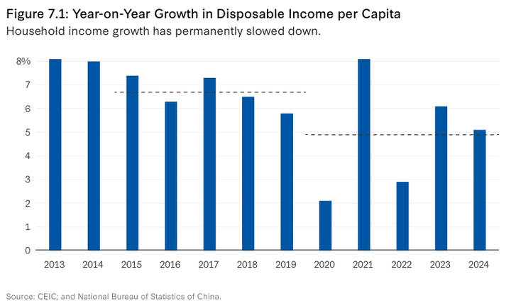
这张图是“地狱之路”情景中最核心、最直接的证据。它显示了中国工业生产者出厂价格指数的走势。如果这条线长期处于负值区间，就意味着工业通缩正在发生，这是产能过剩最明确的信号。
- 金融危机的定时炸弹：为这些“僵尸企业”提供贷款的国有银行，其资产负债表上将堆积如山的不良贷款。这些坏账就像一颗定时炸弹，一旦大规模爆发，可能引发系统性的金融危机。
- 全球性的贸易战：为了消化国内的过剩产能，中国必然会试图向全球市场“倾销”这些廉价商品。这将不可避免地引发欧美等主要贸易伙伴的激烈反弹，祭出高额关税和贸易壁垒。最终的结果可能是一场全面的、破坏性的全球贸易战。
在这种情景下，中国经济将陷入一个由产能过剩、通货紧缩、债务危机和外部环境恶化构成的恶性循环，重蹈日本“失去的三十年”的覆辙，甚至可能面临更严重的后果。
这篇报告的精髓在于，它并未断言哪一种未来必然会发生。相反，它指出北京的新战略是一场高风险、高回报的赌博。未来的道路，就在“超级德国”和“下一个日本”这两条钢丝绳之间。中国经济的每一步，都将决定天平向哪一端倾斜。而这个结果，不仅关乎中国自身，也将深刻地影响未来几十年的全球格局。

五、展望2035：最可能的情景——“外部强大，内部羸弱”的双轨经济
报告的作者们认为，未来十年，中国经济既不会完全实现“超级德国”的辉煌，也不会彻底坠入“日本化”的深渊。相反，它将演变为一种前所未有的、充满矛盾的“双轨经济”（Bifurcated Economy）。
这个经济体的核心特征可以概括为八个字：外部强大，内部羸弱。
这意味着，北京的产业革命将取得“部分成功”。它会成功地在一些关键领域打造出一批具有全球统治力的“国家冠军”企业，但在提振国内整体经济和民众消费方面，则会举步维艰。

第一轨道：光鲜的A面 —— 强大的国家冠军与出口机器
这是新蓝图成功的一面。在国家意志的全力驱动下，我们将会看到：
- 世界级产业巨头的崛起：在电动汽车、电池、太阳能、风能、甚至是造船和部分电子产品领域，中国将诞生一批或巩固一批在全球市场占据绝对优势的企业。它们将凭借着巨大的规模、技术迭代和成本优势，成为各自行业里不可撼动的力量。
- 出口结构的彻底升级：中国的出口产品将不再是低端的服装和玩具。高附加值的汽车、机械和复杂的电子设备将占据主导地位。中国将成为全球先进制造业产品的主要供应国，贸易顺差可能会达到惊人的水平。
- 生产力的局部革命：在这些被选中的“冠军产业”内部，生产效率将大幅提升，自动化和智能化水平将达到世界前沿。
从外部世界看，这一面的中国将是极其成功的。国际媒体的头条新闻会充斥着“中国电动汽车占领欧洲市场”、“中国太阳能技术引领全球”等报道。国际收支数据会显示中国拥有巨大的贸易盈余，这会让外界误以为中国经济整体上繁荣昌盛。

第二轨道：挣扎的B面 —— 停滞的国内经济与消费
然而，在光鲜的A面之下，是截然不同的B面。这个轨道涵盖了没有被国家战略选中的、服务于国内市场的绝大部分经济领域：
- 持续的消费疲软：“冠军产业”虽然强大，但它们创造的高薪岗位数量，相对于中国庞大的人口基数来说是杯水车薪。大部分普通民众的收入增长将非常缓慢，甚至停滞。加上房地产泡沫破裂带来的财富缩水效应，以及对未来就业的普遍担忧，国内消费将持续处于低迷状态。
- 服务业的困境：占就业主体的零售、餐饮、娱乐等服务行业，由于得不到国家政策和信贷资源的倾斜，同时又面临着需求不足的困境，其增长将非常乏力。这会直接导致青年失业率等问题在较长时间内难以解决。
- 通缩阴影的笼罩：A面的“冠军企业”们为了争夺市场份额，会进行激烈的价格竞争。这种强大的工业通缩压力，会外溢到整个经济体，使得物价长期保持在低位。这会进一步抑制企业的投资意愿和居民的消费冲动，形成一种温和但持久的通缩环境。
对于生活在中国内部的普通人来说，他们感受到的不是“大国崛起”的宏大叙事，而是“工作难找、钱难赚、不敢花钱”的现实压力。00

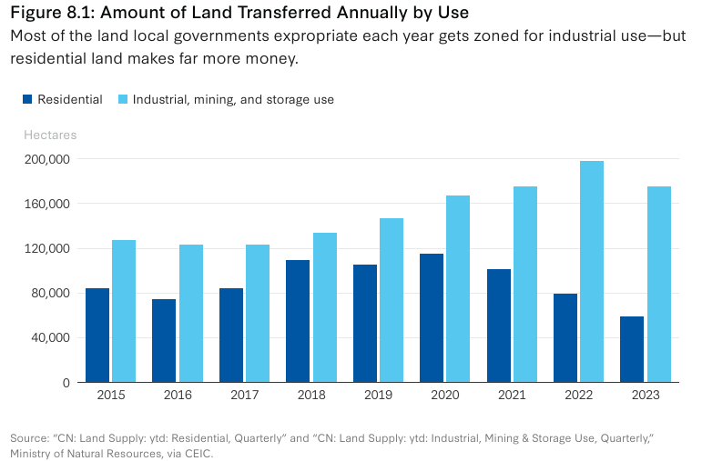
中国服务业增加值占总GDP的比例；中国服务业的规模正在扩展，但未能达到政府2023年56% GDP的目标。
按用途每年转移的土地数量；地方政府每年征用的大部分土地被划分为工业用地——但住宅用地能带来更多利润。
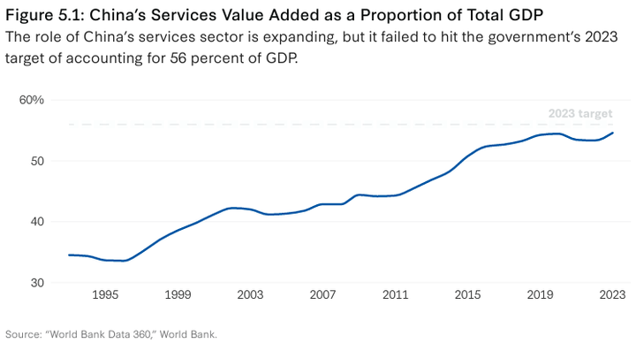

全球性的后果：不可避免的摩擦
报告最后警告，这种“双轨经济”模式虽然对内可能可以维持稳定，但对外将极具破坏性。
一个依靠强大国家补贴、致力于向全球输出海量高科技工业品的中国，必然会与以美国、欧洲为首的西方世界发生激烈且持久的贸易冲突。当中国的电动汽车、太阳能板以极具竞争力的价格涌入时，势必会冲击这些国家本土的产业和就业。
因此，未来的剧本几乎是注定的：西方国家将越来越多地指责中国在进行“不公平竞争”和“产能倾销”，并采取高额关税、反补贴调查等贸易保护措施。全球经济将被割裂成不同的贸易集团，地缘政治的紧张局势将进一步加剧。

最终结论：
报告认为，北京的新蓝图，最终可能既不会把中国带入天堂，也不会使其坠入地狱。它很可能会引领中国进入一片无人涉足过的未知水域——一个拥有全球最顶尖的出口产业，却同时被国内需求疲软和通缩所困扰的强大而又脆弱的混合体。
这个“双轨”的未来，将是中国未来十年经济故事的主线，也将是理解未来全球政治经济格局演变的关键。

